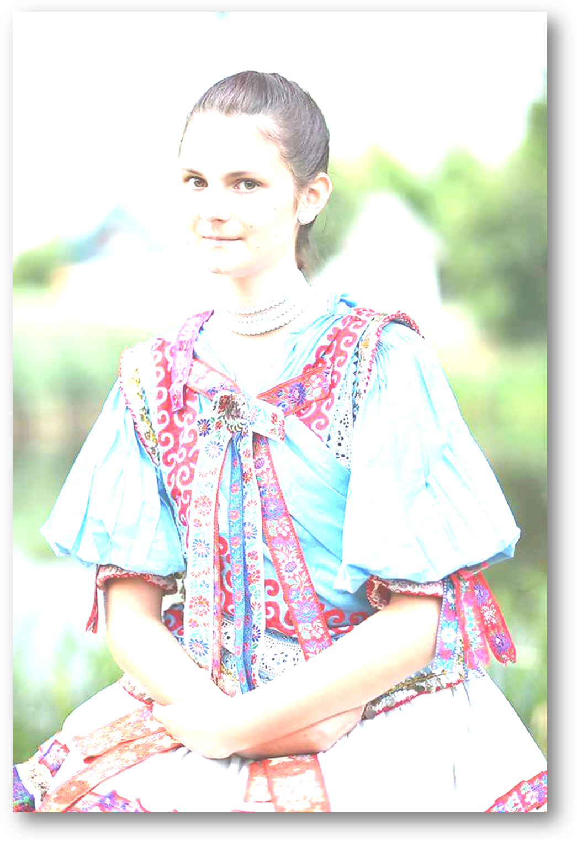
FELHÍVÁS
néptánccsoportok, népdalénekesek, népi zenekarok részére
MTNY Református Egyházi Alapiskola,
a Martosi Református Egyházközség és Martos Község Önkormányzata
népi kultúránk, hagyományaink, dalaink, táncaink megőrzése és továbbadása baráti szándékával
2014. június 6-án (pénteken)
a martosi szabadtéri színpadon vagy a Zs.I. Kultúrházban megrendezi
IX. Martosi Gyermek Folklórfesztivált.
A fesztiválra jelentkezhetnek:
- Gyermek néptánccsoportok,
- Szóló népdalénekesek, népdalkörök,
- Gyermek népi zenekarok.
Műsoridő:
- Néptánccsoportok esetén: 1-2 koreográfia, max. 15 perc,
- Szóló népdalénekes esetén: max. 4-6 perc,
- Zenekarok, dalkörök esetén: 1-3 szám, max. 5-8 perc.
Jelentkezési határidő: 2014. május 30. (péntek)
Egyéb tudnivalók:
- Hagyományaink alapján a fesztivál délelőttjén lépnek fel a néptánccsoportok, énekesek és zenekarok. Még ebéd előtt meglepetés program várja a fellépőket és kísérőiket.
- A fesztivál napján ebédet biztosítanak a szervezők.
- A jelentkezéssel egyidejűleg kérjük megjelölni az alábbiakat a mellékelt jelentkezési lapon: az előadni kívánt műsorszámok megnevezése, időtartama, koreográfus, technikai igényt, a résztvevő rövid (5-10 soros) bemutatkozása, a csoport vezetőjének neve elérhetősége (tel., e-mail).
- Amennyiben a fellépés időpontjára vonatkozóan különleges kérés merül fel, azt szintén kérjük előre jelezni.
Bővebb felvilágosítás és jelentkezés:
Lipták Mónika – REA Martos, 94701 Hurbanovo 1, Martos 144
E-mailben: monikaliptak1@gmail.com
Tel.: +421357684114, Mobiltel.: +421915700667
Szeretettel várjuk a fesztiválra jelentkező fellépőket!

